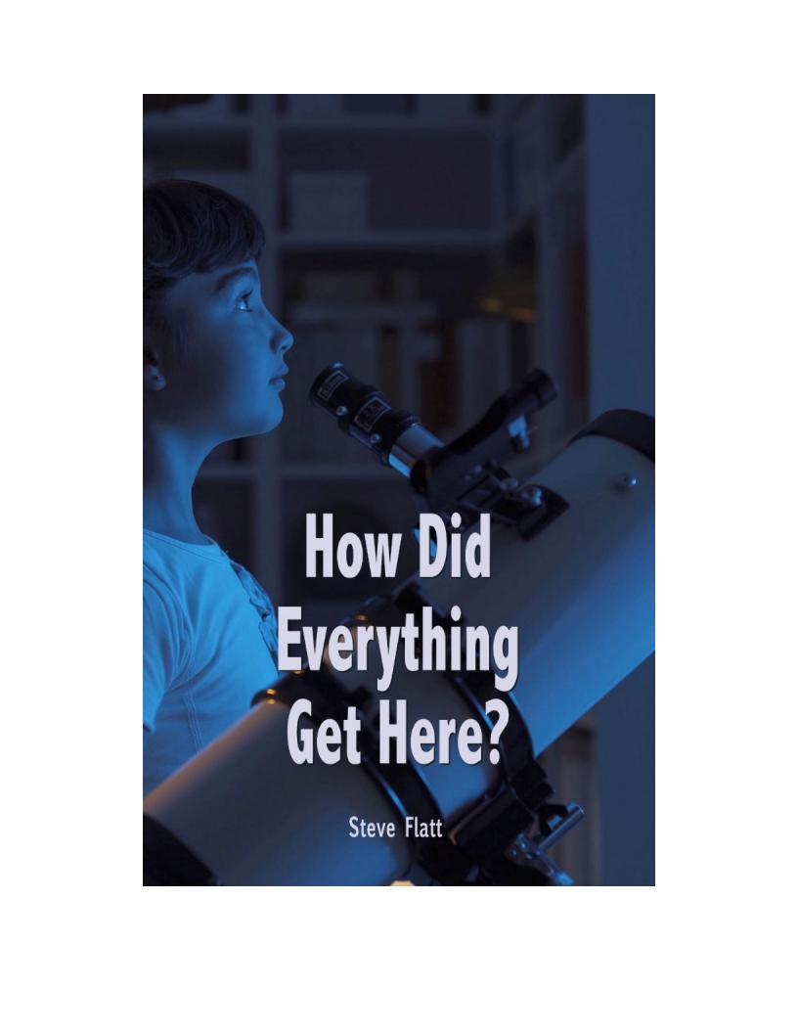

Zvinhu Zvose Zvakasvika Sei Pano?

Kusikwa Here Kana Kuti Kuputika Kukuru?
Zvinhu zvose zvakatanga sei? Zvose zvakabva kupi? Zvinhu zvekutanga izvo munhu
anoziva nezvazvo zvinhu zvakamupoteredza, nyikayekunze. Mwana paanouya munyika ino, anonyatsozivavanhu nezvinhu kupfuura zvaanoziva nezvake. Kunyanya kuziva
zvekunze pane zvemukati. Nokufamba kwenguva, vanotanga kuona kuti pane
mibvunzo yokuti zvinhu zvose izvi zvakabva kupi. Mwana mudiki anogona kutanga
kubvunza mibvunzo nezvekwakabva uye mibvunzo iyoyo iri nyore pakutanga. Mwana angati, "Nyeredzi dziri mudenga dzakabvepi?" Mubvunzo wakapfava unowanzowana mhinduro iri nyore. Kana mubereki ari mutendi muna Mwari, muKristu, mhinduro
inogonakuva, "Mwari akavaisa ipapo." Kana mubereki ari asingatendi kuti kuna Mwari, asingatendi, mhinduro inogona kungeiri, "nguva refu yapfuurakwaingovanekuputika kukuru uye zvinhu zvakangogara muchadenga."

Sezvavanokura mibvunzo inovayakaoma kunzwisisa, kwete kungoti "nyeredzi
dzakasvika seiko" kana kuti "mwedzi wakasvika seiko". Tinotsanangura sei mapoka enyeredzi ari kure nemabhiriyoni emakore echiedza? Tinotsanangura sei kuoma kunzwisisa kwomuviriwomunhu, uropi hwomunhu, itsvo, kana kuti ziso?
Tinotsanangura sei mitemoyese uye zvivakwa zvefizikisi zvinobata zvese izvi
pamwechete? Zvose izvozvo zvakabva kupi? Mibvunzoyakawandayakaoma inoda
mhinduro dzakadzama uye dzine musoro. Tinoda mhinduro dzakagadzirwa zvine
musoro dzinoshingirira kubvunza nekubvunzurudzwa. Zvakanakawo kuti tinofanira
kubvunza nezvekwakabva, uye toda mhinduroyakarurama nedata rese rinozivikanwa uye rine musoro pamberi pekubvunzwa nesu uye nevatsoropodzi. Kuzvidza njere dzedu kugamuchira mhinduro isiri yechokwadi kana kuti isina kunyatsogadzirwa.

Isu tinotanga kuona kuti tsime rezvese zviripo, itsime iro rinoshamisa, tsime rine simba repamusoro uye njere uye sosi rine hunhu netsika. Netsanangudzo tsime iroro rinonzi Mwari. Izvi ndizvo zvakataurwa naPauro muna VaRoma 1:20 , kuti: “Nokuti kubvira
pakusikwakwenyika, izvo zvisingaonekwizvaMwari, nesimba rake risingaperi nouMwari hwake, zvakavonekwa kwazvo, zvichizivikanwa pazvinhuzvakaitwa, kuti vanhuvarege kuva nepembedzo. Pauro akanga akarurama. Kana usingagoni kutarira-tarira ndokuona zvakaitwa woona kuti ufakazi hwakawanda huripo nokuda kwaMwari iyeye ane simba guru, ane simba rose, akangwarazvikuru, ane tsika dzose, chii chingagona kubvumikisa izvozvo kwauri?

Zvose zvakabva kupi? Zvinhu zvose zvakabva kuna Mwari Wemasimbaosewekudenga nepasi, uyo akatida uye akatisika uye zvose zvatinoona.

Mutemo Wezvakasikwa Kana Kuti Simba Rinoshamisa?
Paakabvunzwa nezvemavambo, nzwisiso yomuKristundeyokutinyika inoyaifanira kuva nemavambo anopfuura omuzvarirwo. Pakuvamba chaiko kweBhaibheri, Shoko
raMwari, rinoti “Pakutanga Mwari akasika matenga nenyika. ( Genesi 1 ) Chinhu chimwe chetecho chinosimbiswa kakawanda murugwaro. “Anozviputira muchiedza senguo,
anotatamura denga setende,nokuteya matanda edzimba dzake pamusoro pemvura yawo. Anoita makore ngoro yake, uye anotasva pamapapiroemhepo. Anoita mhepo
nhume dzake, mirazvoyomoto varandavake. Akateyanheyodzenyika. ( Pisarema 104 )
Ndiani akasika zvinhu zvose zviripo? Mwari akaita—Mwari Baba, Mwanakomana naMweya Mutsvene.

Uyewo, VaKorose 1:16 inoti, "Nokuti zvinhu zvose zvakasikwa naye, zviri kudenga nezviri panyika, zvinoonekwa nezvisingaonekwi,zvingavazvigaro zvoushe kana masimba kana vatongi kana vane simba, zvinhu zvose zvakasikwa naye uye nokuda Kwake. Iyeanotangira zvinhu zvose uye maari, zvinhu zvose zvinobatana." Ndidzo mhinduro dzemukristu. Zvinhu zvose zvakasvika sei pano? Paiva nesimba rinoshamisa.

Asi kune avo vaizoomerera kupfungwayokuti chinhu chiri chose chakavapokupfurikidza namasimba omusikirwo, vanozviwana vamene vari munzvimbo isingazivi dziviriro.

Pane zvinhu zviviri zvakakosha munyika ino. Pane nyaya uye pane simba. Dambudziko nderekuti hapana chinhu kana simba rine mukati uye pacharo chero simba rekusika. Nyaya haigadziri imwe nyaya. Chidimbu chehuni hachingogadziri chimwe chikamu
chehuni. Zvinhu nesimba zviri kuramba zvichishandiswa. Kanganipawakanzwa
masayendisiti achitiudza kuti nyikayedu iri kupera? Tinoudzwa kuti zuva redu, iro
nyeredzi iri muGwara Renzou, rinenge zera repakati. Sezvingabvira, bhirioni yamakore kubva zvino zuva redu pakupedzisira richashandisa simba raro rose. Riri kupera. Kana denga redu richiumbwa nezvinhu nesimba, zvinhu izvozvo zvakabva kupi? Nomutemo wechisikigo, havana kuzvisika. Vakabvepi? Nemutemo wechisikigo, iwo ari kupera uye achashandiswa kumusoro. Ndiani akasika dura guru resimba pakutanga? Sayenzi
yechisikigo haizivi mhinduro.

Dzidzisoyemazuva ano yesainzi inoti chiedza, pese pachakasikwa, chakabva kuzvinhu zvisiri
zvipenyu. Ndiyo fungidziro inofadza, handizvo here? Mune rimwe bhuku rakabudiswa kwete kare kare rainzi “Issues and Evolution”, rinotaura chinhu ichocho, “Fungidziroyokuti upenyu hwose
hunobva muchinhu chisiri chipenyu inofanira kuitwa nomusayendisiti wazvino uno kana
achidavira kuti mubvunzo, ‘Chii chinonzi upenyu? ndeyesayenziyezvakasikwa." Chiripo ndechokuti vayavanoti pakanga pasina chisakiso chisingaonekivanofanira kutaura kuti upenyu hwakabva
kuchimwe chinhu chisiri chipenyu. Asi, iyo inobhururuka mukati

chiso chesayenzi yemazuva ano. Wati wambonzwa here nezverondedzero yechizvarwa
chinongoerekanayavapo, dzidzisoyakangayakakurumbira muzana remakore rechi19 yokuti upenyu zvechokwadi hwakabva muchinhu chisiri chipenyu? Vekarevaidavira kuti honye
zvechokwadi yaibva mumvere dzebhiza dzakanyudzwa mumvura. Ah, asi kwakauyamusayendisiti akakurumbira anonzi Louis Pasteur. Iwe unogona kungewakanzwa nezvake, aive akakura
mumukaka. Pasteur kupfurikidza nokunzvera kunoverengeka akabvumikisa mhedziso yokuti
upenyu hahugoni kubva muchinhu chisiri chipenyu. Unoona pfungwayacho here? Unoona here kuti vaya vanoti nyika ino nechisiko chapose pose zvakangogara zvakadaro?

Sainzi inofanira kuzviramba kuti ibate maonero asiri ekusika. Tichitarisa mubvunzo uyu, "Zvese zvakabva kupi?" Kana yakaderedzwa kuita sarudzo, kana pakanga paine mashura
simba rekusika, kana kuti paingova nemutemo wechisikigo. Chokwadi hapana sarudzo. Paifanira kuva nesimba rinoshamisa.

Zviri pano by design here kana kuti pano netsaona?
Funga nezveidi rokuti nyikayeduyakazara nemamiriyoni ezvipenyu, chero chipi zvacho
chakaoma kunzwisisa uye chakaoma kunzwisisa kupfuura chero chinhu chipi zvacho
zvakaitwa nevanhu. Nemamwe mashoko, panofanira kunge pakavanehungwaru hukuru
hwakabatana nesimba guru iro rakaisa zvinhu zvose pano. Muviri wedu unoumbwa
nemazana emamiriyoni emasero. Waiziva here kuti sero duku rimwe nerimwe rine gadziriro yemagetsi yakaoma kunzwisisa kupfuura nhareyeguta rinevanhu 30 000? Hazvishamisi
here? Mubvunzo ndewokuti, "Pane chimwe chinhu chakagadzirwa nemunhu
chatingazvidavirira nacho kunze kwekugadzira nekugadzirwakwakangwara?" Fungidzira
hurongwa hwenhare muguta rakakura seNew York City. Funga nezvese ma switch, ese
akaomarara wiring, iyo satellite up-link. Funga nezvese zvakapinda mune izvo. Fungidzira
mumwe munhu achikuudza kuti hapanaakazvigadzira. Hapana akadhirowa mifananidzo,
pakangapasinazvirongwa, uye hapana akagadzira chiitiko ichocho, asi zvakangoitika. Benzi guru munyika haringazvitendi izvozvo. Basic rationality inotaura kuti kana tikaona chimwe chinhu chakaoma kunzwisisa, tinofungidzira kugadzira uye kungwara. Sezvo kuri kusekesa kufunga kuti mudziyoupinoupi wakagadzirwa nomunhuwakagadzirwa usina magadzirirwo kana kuti kugadzirwa, kunopenga zvikuru sei kufunga kuti pakanga pasinagadziriro muizvi zvinhu zvisina kugadzirwa nomunhu, chipinechipi zvacho chakaoma kunzwisisa zvikuru?
Huropi hwemunhu, muviri wemunhu, itsvo - ndiyo yakanyanya kusefa system pasirese.
Mumwe wesainzi akataura mujenariichangoburwa kuti mukana weprotein molecule imwe inowira pamwe chete panzvimbo zvisina tsarukano - mukana weiyo yaive 1 x 2.02 x 10
yakasimudzwa kune simba rechi239. Zvakangoerekana zvaitika here kana kuti kugadzirwa? Mutendi anobvuma ndima dzakadai sePisarema 19:1 apo Dhavhidhi akanyora, kuti:
“Kudenga-denga kunoparidzira kubwinya kwaMwari; Chokwadi paive nedhizaini uye yaive yakanaka.
Mashura Here Kana Kuti Zvakasikwa?
Zvakanga zviri zvemweya. Magadzirirwo kana tsaona? Yaifanira kungeyakagadzirwa. Asi zvakadini nehunhu

yoMusikiiyeye? Ndiri kuwana vanhuvakawanda zvikuru munyikayedu vanoda kubvuma idi rokuti panofanira kuva noMusiki, asivakawanda zvikuru vari kufungawo kuti Musiki akanga ari simba romuchadenga, rimwe guru guru resimba riripo muchisiko chapose pose, kwete Mwari chaiyeiye. Kuti tidaro tinofanira kutarisa denga redu. Dzimwe nguva tinoona zvisizvo kwazviri, asi zvisikwa zvevanhu zvinogaramunyika ino zvine pfungwayekuzvarwa nayo
yetsika. Hazvishamisi here kuti sezvaunotarisa budiriroyakagaramunyika ino kwemazana emakore kuti pane kuwirirana kunoshamisa kwezvatinoti zvakanaka nezvatinoti zvakaipa. Kana ukadzokera kumaEgypt kana maIndia ekuAmerica kana kumaInca kana
maBabylonians, budiriro dzainge dzisina kuonana, uye kazhinji kacho bumbiro ravo
remitemo rakanga rakafanana zvinoshamisa. Kwakangakusingabvumirwi nomutemo nguva dzose kuponda, nguva dzose zvakanga zvisiri pamutemo kuba, uye nguva dzose zvakanga zvisiri pamutemo kunyepa. Paiva netsika dzepabonde mune imwe neimweyemagariro
iwayo. Zvinoita sokuti mumwoyoyevanhu ivavo maiva nepfungwayomuzvarirwo
yezvakanakanezvakaipa. Zvakafanana munyikayose. Sei isu tichidaidza pasi rose munhu akaita saHitler kana Saddam Hussein zvakaipa? Uipi hwaizorevei kudai tisina kusikwa
noMusiki ane tsika? Zvakaipazvingangove zvandinofarira kusiyana nezvako, uye zvatinoda zvingawanda sevanhu vari panyikaino, asi handizvo.
Takapiwa pfungwayekuzvibata. Pfungwayetsika haibvi kumanyuko asiri etsika. Kana takabva kudombo, tsvina, uye zvinhu, takawanepi hana kana tsika?

Isu tinotanga kuona kuti tsime rezvese zviripo, itsime iro rinoshamisa, tsime rine simba repamusoro uye njere, uye sosi rine hunhu netsika, uye netsanangudzo, iro tsime
rinonzi Mwari. Izvi ndizvo zvakataurwa naPauro muna VaRoma 1:20 , kuti: “Nokuti
kubvira pakusikwakwenyika, izvo zvisingaonekwizvaMwari, nesimba rake risingaperi nouMwari hwake, zvakavonekwa kwazvo, zvichizivikanwa pazvinhuzvakaitwa, kuti
vanhuvarege kuva nepembedzo. Pauro akanga akarurama. Kana usingakwanise kutarisa-tarisa ndokuona zvakaitwa woona humbowo huzhinji huripo hwaMwari wemasimba ose, ane simba rose, ane njeredzose, ane tsika dzose, chii chingagona kuzviratidza kwauri?
Zvose zvakabva kupi? Kubva kuna Mwari wamasimba ose wedenga nenyika, akatida uye akatisika nezvose zvatinoona.

Zvinoshamisa Nyasha Chidzidzo # 1001 Steve Flatt
Mibvunzo
1. Simba risingaperi noumwari hunogona kunzwisiswa zvakajeka neizvo Mwari akaita here? Hongu ___ Kwete ___

2. Zvinhu zvakasikwa sei? a. Hazvizivikanwe b. Mhepo huru
c. yakasikwa nesimba risingaperi

d. Hapana pane zviri pamusoro

3. Pazvinhu zviviri izvi, ndechipi chakasikwa?
a. Nyaya b. Simba c. kana

4. Kusikwa kwakaitika netsaona.
Chokwadi Nhema
5. Sezvo kurarama kweakasimba kwazvo kuripo munyikayemhuka, saka hapana hunhu hwekuzvarwa. muvanhu?
Chokwadi
Nhema
___

